Balandžio 20–24 d.
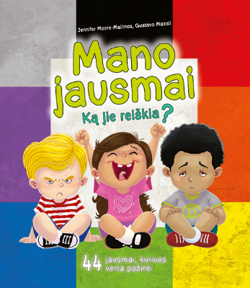
Šios savaitės projektas yra: „Gerumo mokyklėlė. Mano jausmų ir emocijų pasaulis.“ VII etapo realizavimas. Tema „Šilti jausmai gražiomis gėlėmis žydi.“
Šios temos pagalba ugdysime sekančias kompetencijas:
- Komunikavimo kompetenciją: ugdysime šias pasiekimų sritys: santykiai su suaugusiais, sakytinė kalba, rašytinė kalba.
- Socialinę kompetenciją: ugdysime šias pasiekimų sritys: emocijų suvokimas ir raiška, savivoka ir savigarba.

- Nuotaikinga daina:
https://www.youtube.com/watch?v=uTMzEhajik4
- Prisiminkime mūsų draugus Kimochius:
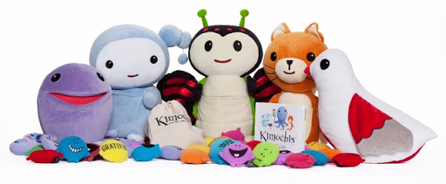

Pamąstykime ir prisiminkime kuo jie vardu ir ko mus išmokė? Prisiminkime visus Kimochių patarimus ir pratimus susijusius su emocijomis ir jausmais. Papasakokite tėveliams!

- Susipažink iš arčiau su jausmais ir emocijomis:

https://www.youtube.com/watch?v=tyWKo_DrajY
https://www.youtube.com/watch?v=RFAZ6cd2SRY
https://www.youtube.com/watch?v=XHxzhB89v8Q
https://www.youtube.com/watch?v=WHl73Bmozk8
https://www.youtube.com/watch?v=re7qs32ye2A

- Ką kalba vaikai apie jausmus ir emocijas?

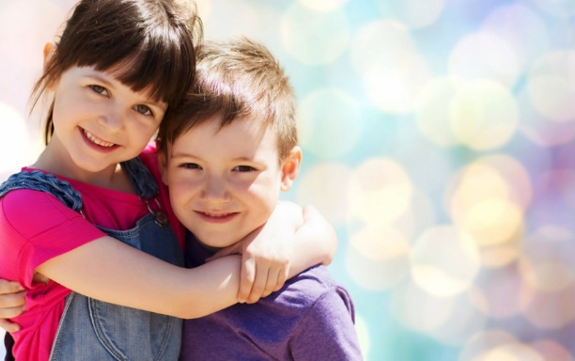

https://www.youtube.com/watch?v=4XR23XKpppE

- Įdomybės tėveliams apie vaikų jausmus ir emocijas.
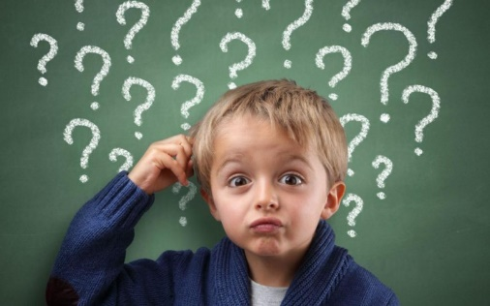

https://www.youtube.com/watch?v=3fdnEA5suoo
https://www.youtube.com/watch?v=7YjeuS1EKHA
https://www.youtube.com/watch?v=7gLNOxxcP-E
https://www.youtube.com/watch?v=LsRz93DE78w
https://www.youtube.com/watch?v=SpjCx93AnZI
https://www.youtube.com/watch?v=sba8VcmEQYI

- Pasakos apie jausmus:
http://www.pasakorius.lt/lietuviu-liaudies-pasakos/pasaka-apie-meile/
http://psichika.eu/blog/seku-seku-terapin%C4%99-pasak%C4%85/
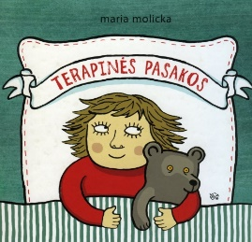
Taipogi galima sukurti savo Jausmų pasaką.

- Įdomūs ir naudingi jausmų ir emocijų pratimai visai šeimai:

http://psichika.eu/blog/vaiko-pyktis-patarimu-tevams-kaip-mokinti-valdyti-emocijas/
http://psichika.eu/blog/vaiku-pyktis-ir-jo-valdymo-problemos/
https://www.tavovaikas.lt/lt/vystymasis/g-55265-psichologe-vilma-mazeikiene-8-zaidimai-kurie-padeda-vaikams-nugaleti-uzpludusi-pykti

https://www.asirpsichologija.lt/paprastas-nusiraminimo-pratimas/
http://www.bernardinai.lt/straipsnis/2015-06-20-vaiku-pyktis-ir-jo-valdymo-problemos/40123

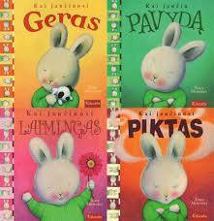
- Galima pasiskaityti su vaikais įdomias knygas apie jausmus ir emocijas:
